2019年度
中共尉氏县委机构编制委员会办公室部门决算

二〇二〇年九月
目 录
第一部分 中共尉氏县委机构编制委员会办公室概况
- 部门职责
- 机构设置
第二部分 2019年度部门决算表
一、收入支出决算总表
二、收入决算表
三、支出决算表
四、财政拨款收入支出决算总表
五、一般公共预算财政拨款支出决算表
六、一般公共预算财政拨款基本支出决算表
七、一般公共预算财政拨款“三公”经费支出决算表
八、政府性基金预算财政拨款收入支出决算表
第三部分 2019年度部门决算情况说明
一、收入支出决算总体情况说明
二、收入决算情况说明
三、支出决算情况说明
四、财政拨款收入支出决算总体情况说明
五、一般公共预算财政拨款支出决算情况说明
六、一般公共预算财政拨款基本支出决算情况说明
七、一般公共预算财政拨款“三公”经费支出决算情况说明
八、预算绩效情况说明
九、政府性基金预算财政拨款支出决算情况说明
十、机关运行经费支出情况说明
十一、政府采购支出情况说明
十二、国有资产占用情况说明
第四部分 名词解释

第一部分 中共尉氏县委机构编制

委员会办公室概况

一、部门职责
中共尉氏县委机构编制委员会办公室部门主要职责是： （一）贯彻上级关于行政管理体制和机构改革以及机构编制管理的政策和法规，拟定机构编制管理办法和规定并组织实施；拟定机构改革方案并组织实施；统一管理县乡行政机关、人大、政协、法院、检察院机关、人民团体机关的机构编制工作。
（二）协调县委各部门、县政府各部门的职能配置及其调整，协调县委各部门之间、县政府各部门之间、县委各部门和县政府各部门之间以及各部门与乡镇之间的职责分工。
（三）审核县、乡（镇）党政机关、事业单位的内设机构、人员编制和领导职数以及人员结构比例。
（四）审核县人大、政协、法院、检察院和人民团体机关的机构设置，人员编制和领导职数。
（五）负责县直、乡（镇）党政群机关、事业单位机构编制的日常管理工作。
（六）搞好事业单位法人登记管理工作。
（七）会同有关部门搞好行政审批制度改革。
（八）承办县委和编委会交办的其他工作。

二、机构设置
中共尉氏县委机构编制委员会办公室内设机构3个，包括：综合股、机构编制管理股、事业单位登记管理股。
从决算单位构成看，中共尉氏县委机构编制委员会办公室部门决算包括：本级决算。
2019年度，中共尉氏县委机构编制委员会办公室。
纳入本部门2019年度部门决算编制范围的单位共中共尉氏县委机构编制委员会办公室1个。

第二部分 2019年度部门决算表

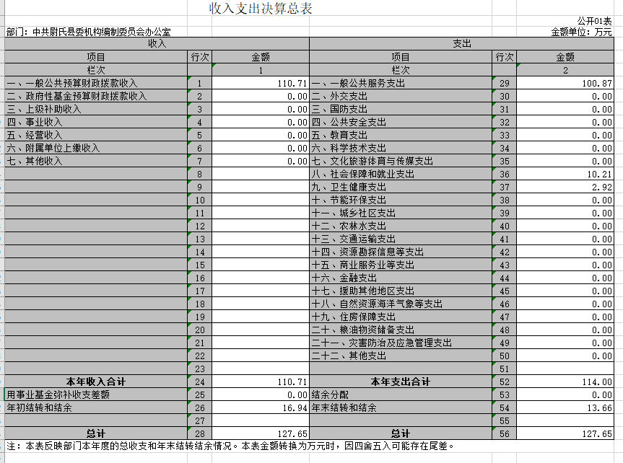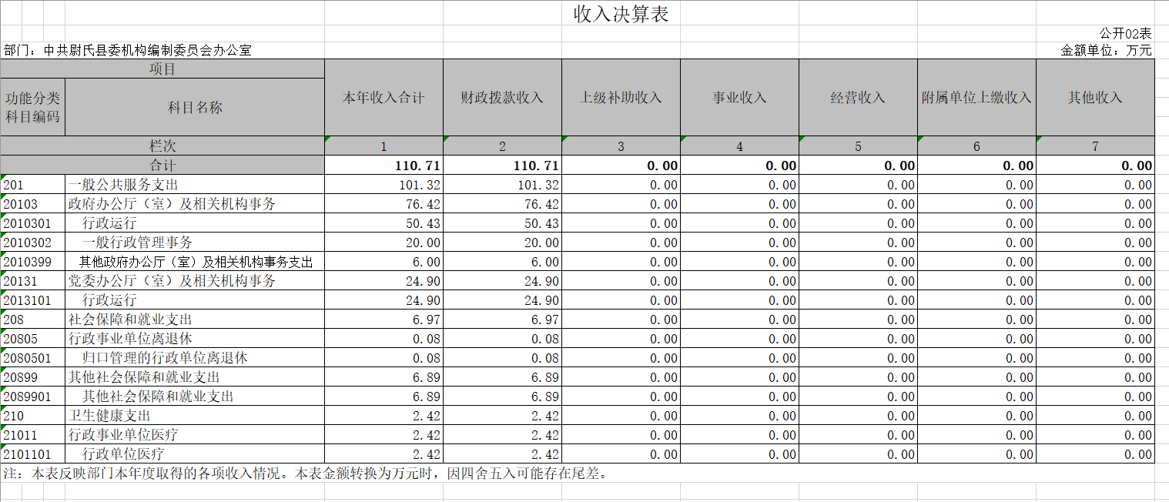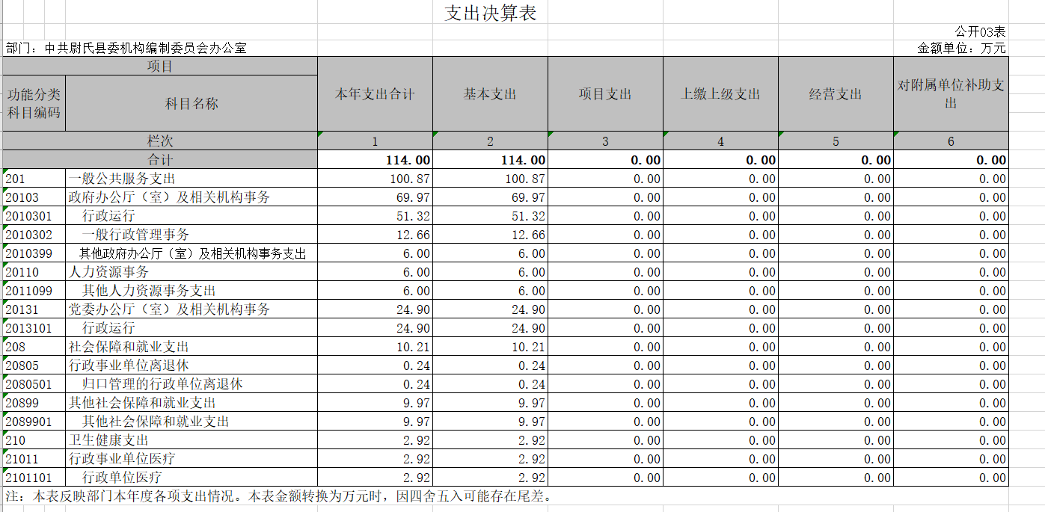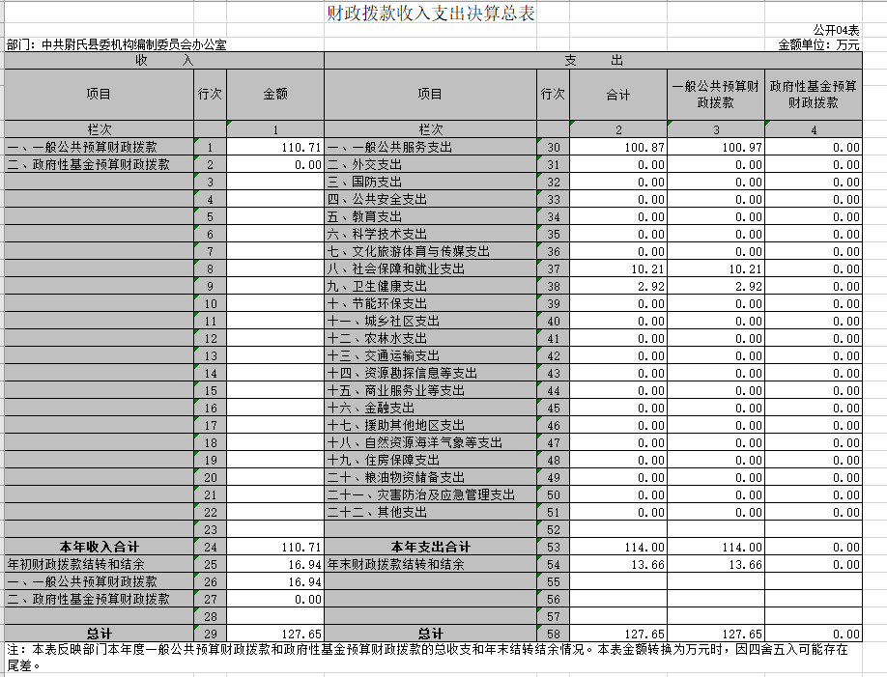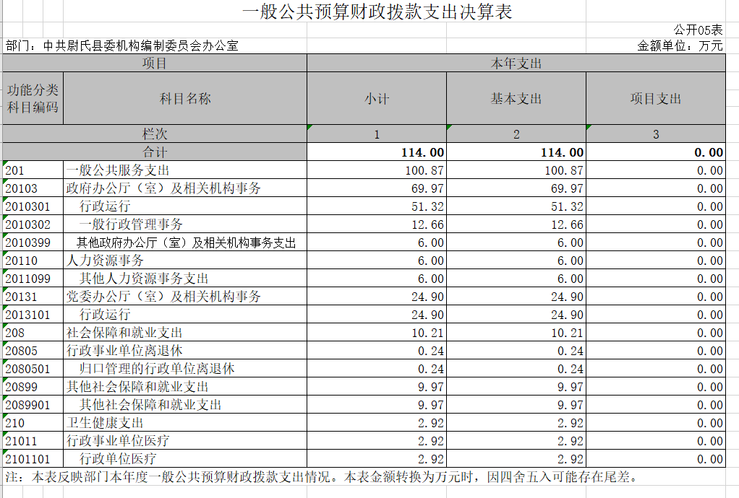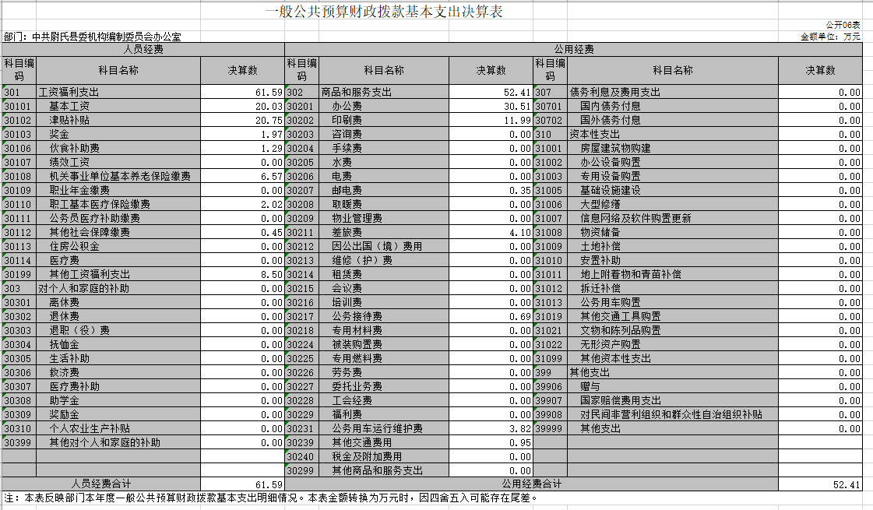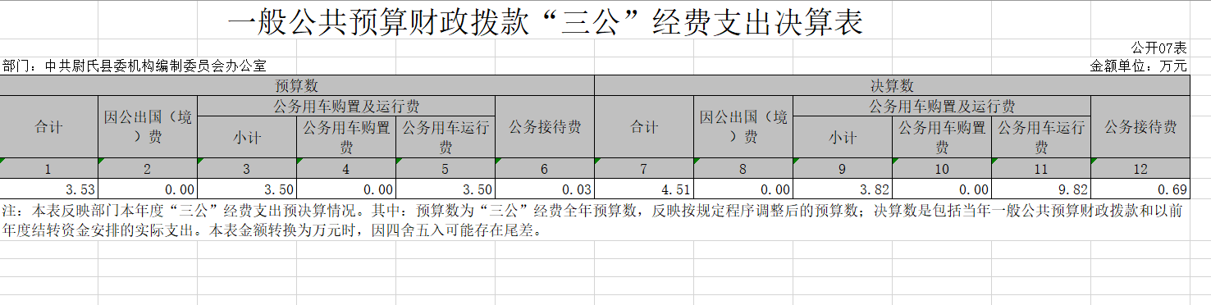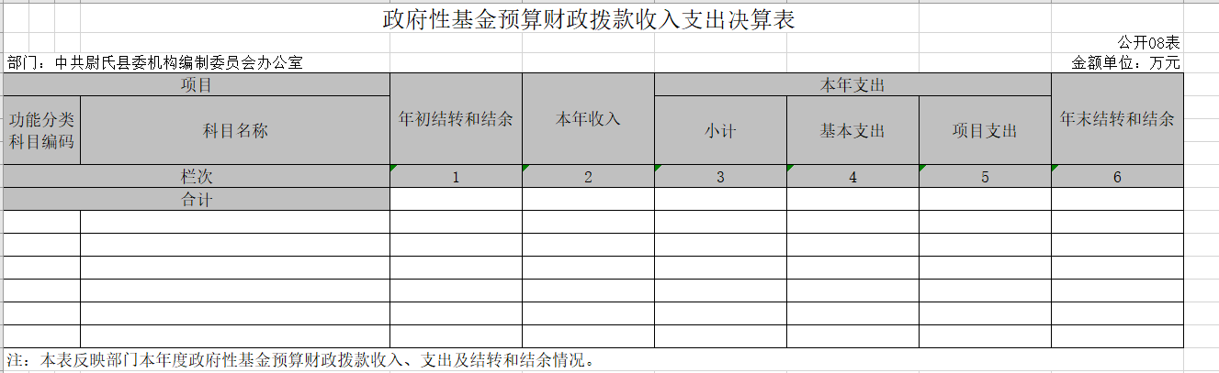

第三部分 2019年度部门决算情况说明

一、收入支出决算总体情况说明
2019年度收、支总计均为127.65万元。与上年度相比，收、支总计各增加26.53万元，增长26.23%。主要原因是机构改革办公费用增加，人员工资增长，工资增加。

二、收入决算情况说明
2019年度收入合计110.71万元，其中：财政拨款收入110.71万元，占100%；上级补助收入0万元，占0%；事业收入0万元，占0%；经营收入0万元，占0%；附属单位上缴收入0万元，占0%；其他收入0万元，占0%。

三、支出决算情况说明
2019年度支出合计113.40万元，其中：基本支出113.40万元，占100%；项目支出0万元，占0%；上缴上级支出0万元，占0%；经营支出0万元，占0%；对附属单位补助支出0万元，占0%。

四、财政拨款收入支出决算总体情况说明
2019年度财政拨款收、支总计均为127.65万元。与上年度相比，财政拨款收、支总计各增加26.53万元，增长26.27%。主要原因是因机构改革办公费用增加，人员工资增长，工资增加。

五、一般公共预算财政拨款支出决算情况说明
（一）总体情况。
2019年度一般公共预算财政拨款支出114.00万元，占本年支出合计的100%。与上年度相比，一般公共预算财政拨款支出增加29.82万元，增长35.5%。主要原因是因机构改革办公费用增加，人员工资增长，工资增加。
（二）结构情况。
2019年度一般公共预算财政拨款支出114.00万元，主要用于以下方面：一般公共服务（类）支出100.87万元，占88.48%；社会保障和就业（类）支出10.21万元，占8.96%；医疗卫生与计划生育（类）支出2.92万元，占2.56%。
（三）具体情况。
2019年度一般公共预算财政拨款支出年初预算为69.58万元，支出决算为114.00万元，完成年初预算的163.84%。其中：
1．一般公共服务支出（类）政府办公厅（室）及相关机构事务（款）行政运行（项）。年初预算为35.29万元，支出决算为51.32万元，完成年初预算的145.42%。决算数与年初预算数存在差异的主要原因是因机构改革办公经费增加，工资上涨，工资支出增加。
2．一般公共服务支出（类）政府办公厅（室）及相关机构事务（款）一般行政管理事务（项）。年初预算为0万元，支出决算为12.66万元。
3．一般公共服务支出（类）政府办公厅（室）及相关机构事务（款）其他政府办公厅（室）及其相关机构事务支出（项）。年初预算为0万元，支出决算为6万元。
4．一般公共服务支出（类）政府办公厅（室）及相关机构事务（款）行政运行（项）。年初预算为0万元，支出决算为6万元。
5．一般公共服务支出（类）人力资源事务（款）其他人力资源事务支出（项）。年初预算为0万元，支出决算为6万元。
6．一般公共服务支出（类）党委办公厅（室）及相关机构事务（款）行政运行（项）。年初预算为24.9万元，支出决算为24.9万元，完成年初预算的100%。
7．社会保障和就业支出（类）行政单位离退休（款）归口管理的行政单位离退休（项）。年初预算为0.08万元，支出决算为0.24万元，完成年初预算的300%。决算数与年初预算数存在差异的主要原因是年度累计结余。
8．社会保障和就业支出（类）其他社会保障和就业支出（款）其他社会保障和就业支出（项）。年初预算为6.89万元，支出决算为9.97万元，完成年初预算的144.7%。决算数与年初预算数存在差异的主要原因是单位人员增加，社会保障支出费用增加。
9．医疗卫生与计划生育支出（类）行政事业单位医疗（款）行政单位医疗（项）。年初预算为2.42万元，支出决算为2.92万元，完成年初预算的120.66%。决算数与年初预算数存在差异的主要原因是单位人员增加，医疗保障支出费用增加。

六、一般公共预算财政拨款基本支出决算情况说明
2019年度一般公共预算财政拨款基本支出114万元。其中：人员经费61.59万元，主要包括：基本工资、津贴补贴、伙食补助费、绩效工资、机关事业单位基本养老保险缴费、职业年金缴费、其他社会保障缴费、其他工资福利支出、离休费、退休费、抚恤金、生活补助、医疗费、奖励金、住房公积金、采暖补贴、物业服务补贴、其他对个人和家庭的补助支出……；公用经费52.41万元，主要包括：办公费、印刷费、咨询费、手续费、水费、电费、邮电费、取暖费、物业管理费、差旅费、因公出国（境）费用、维修（护）费、租赁费、会议费、培训费、公务接待费、专用材料费、劳务费、委托业务费、工会经费、福利费、公务用车运行维护费、其他交通费用、税金及附加费用、其他商品和服务支出、办公设备购置、专用设备购置、信息网络及软件购置更新、其他资本性支出。

七、一般公共预算财政拨款“三公”经费支出决算情况说明

（一）“三公”经费财政拨款支出决算总体情况说明。
2019年度“三公”经费财政拨款支出预算为3.53万元，支出决算为4.51万元，完成预算的127.76%。2019年度“三公”经费支出决算数与预算数存在差异的主要原因是车辆老化运行维护费增加。

（二）“三公”经费财政拨款支出决算具体情况说明。
2019年度“三公”经费财政拨款支出决算中，因公出国（境）费支出决算0万元，完成预算的0%，占0%；公务用车购置及运行费支出决算3.82万元，完成预算的109.14%，占84.7%；公务接待费支出决算0.69万元，完成预算的246.42%，占15.3%。具体情况如下：
1．因公出国（境）费年初预算为0万元，支出决算为0万元，完成年初预算的0%。全年因公出国（境）团组0个，累计0人次。
2．公务用车购置及运行费年初预算为3.5万元，支出决算为3.82万元，完成年初预算的109.14%。决算数与年初预算数存在差异的主要原因是车辆老化运行维护费增加。
公务用车购置支出为0万元，购置车辆0辆。
公务用车运行支出3.82万元。主要用于车辆运行维护。2019年期末，部门开支财政拨款的公务用车保有量为1辆。
3.公务接待费年初预算为0.03万元，支出决算为0.69万元，完成年初预算的246.42%。决算数与年初预算数存在差异的主要原因是机构改革招待增加。其中：
外宾接待支出0万元。2019年共接待国（境）外来访团组0个、来访外宾0人次（不包括陪同人员）。
其他国内公务接待支出0.69万元。主要用于公务招待。2019年共接待国内来访团组35个、来宾89人次（不包括陪同人员）。

八、预算绩效情况说明

（一）绩效管理工作开展情况。
2019年我单位无绩效管理工作开展。

（二）项目绩效自评结果。
2019年我单位无项目绩效自评。

（三）以部门为主体开展的重点绩效评价结果。
2019年我单位无绩效管理工作开展。

九、政府性基金预算财政拨款支出决算情况说明
2019年度我部门2019年度没有政府性基金收入，也没有使用政府性基金安排的支出。

十、机关运行经费支出情况说明
2019年度机关运行经费年初预算为24.9万元，支出决算为52.41万元，完成年初预算的210.48%。决算数与年初预算数存在差异的主要原因是因机构改革办公费用增加。

十一、政府采购支出情况说明
2019年度政府采购支出总额24万元，其中：政府采购货物支出24万元、政府采购工程支出0万元、政府采购服务支出0万元。授予中小企业合同金额0万元，占政府采购支出总额的0%，其中：授予小微企业合同金额24万元，占政府采购支出总额的100%。

十二、国有资产占用情况说明
2019年期末，我部门共有车辆1辆，其中：省级领导干部用车0辆、主要领导干部用车0辆、机要通信用车0辆、应急保障车0辆、执法执勤用车0辆、特种专业技术用车0辆、离退休干部用车0辆、其他用车1辆；单位价值50万元以上通用设备0台（套），单位价值100万元以上专用设备0台（套）。

第四部分 名词解释

一、财政拨款收入：单位从同级政府财政部门取得的财政预算资金。
二、事业收入：事业单位开展专业业务活动及其辅助活动取得的收入。
三、上级补助收入：事业单位从主管部门和上级单位取得的非财政补助收入。
四、附属单位上缴收入：事业单位取得附属独立核算单位根据有关规定上缴的收入。
五、经营收入：事业单位在专业业务活动及其辅助活动之外开展非独立核算经营活动取得的收入。
六、其他收入：单位取得的除“财政拨款收入”、“事业收入”、“上级补助收入”、“附属单位上缴收入”、“经营收入”以外的各项收入。
七、用事业基金弥补收支差额：事业单位在当年收入不足以安排当年支出的情况下，使用以前年度积累的事业基金（事业单位当年收支相抵后按国家规定提取、用于弥补以后年度收支差额的基金）弥补当年收支缺口的资金。
八、基本支出：为保障机构正常运转、完成日常工作任务而发生的人员支出和公用支出。
九、项目支出：基本支出之外为完成特定行政任务和事业发展目标所发生的支出。
十、“三公”经费：纳入同级财政预决算管理“三公”经费，指部门使用财政拨款安排的因公出国（境）费、公务用车购置及运行费和公务接待费。其中，因公出国（境）费反映单位公务出国（境）的国际旅费、国外城市间交通费、住宿费、伙食费、培训费、公杂费等支出；公务用车购置及运行费反映反映单位公务用车车辆购置支出（含车辆购置税）及租用费、燃料费、维修费、过路过桥费、保险费、安全奖励费用等支出；公务接待费反映单位按规定开支的各类公务接待（含外宾接待）支出。
十一、机关运行经费：为保障行政单位（含参照公务员法管理的事业单位）运行用于购买货物和服务的各项资金，包括办公及印刷费、邮电费、差旅费、会议费、福利费、日常维修费、专用材料及一般设备购置费、办公用房水电费、办公用房取暖费、办公用房物业管理费、公务用车运行维护费以及其他费用。
十二、工资福利支出：单位支付给在职职工和编制外长期聘用人员的各类劳动报酬，以及为上述人员缴纳的各项社会保险费等。
十三、商品和服务支出：单位购买商品和服务的支出。
十四、对个人和家庭的补助支出：单位用于对个人和家庭的补助支出。
十五、年末结转：本年度或以前年度预算安排，已执行但尚未完成或因客观条件发生变化无法按原计划实施，需延迟到以后年度按有关规定继续使用的资金。
十六、年末结余：本年度或以前年度预算安排，已执行完毕或因客观条件发生变化无法按原预算安排实施，不需要再使用或无法按原预算安排继续使用的资金。

